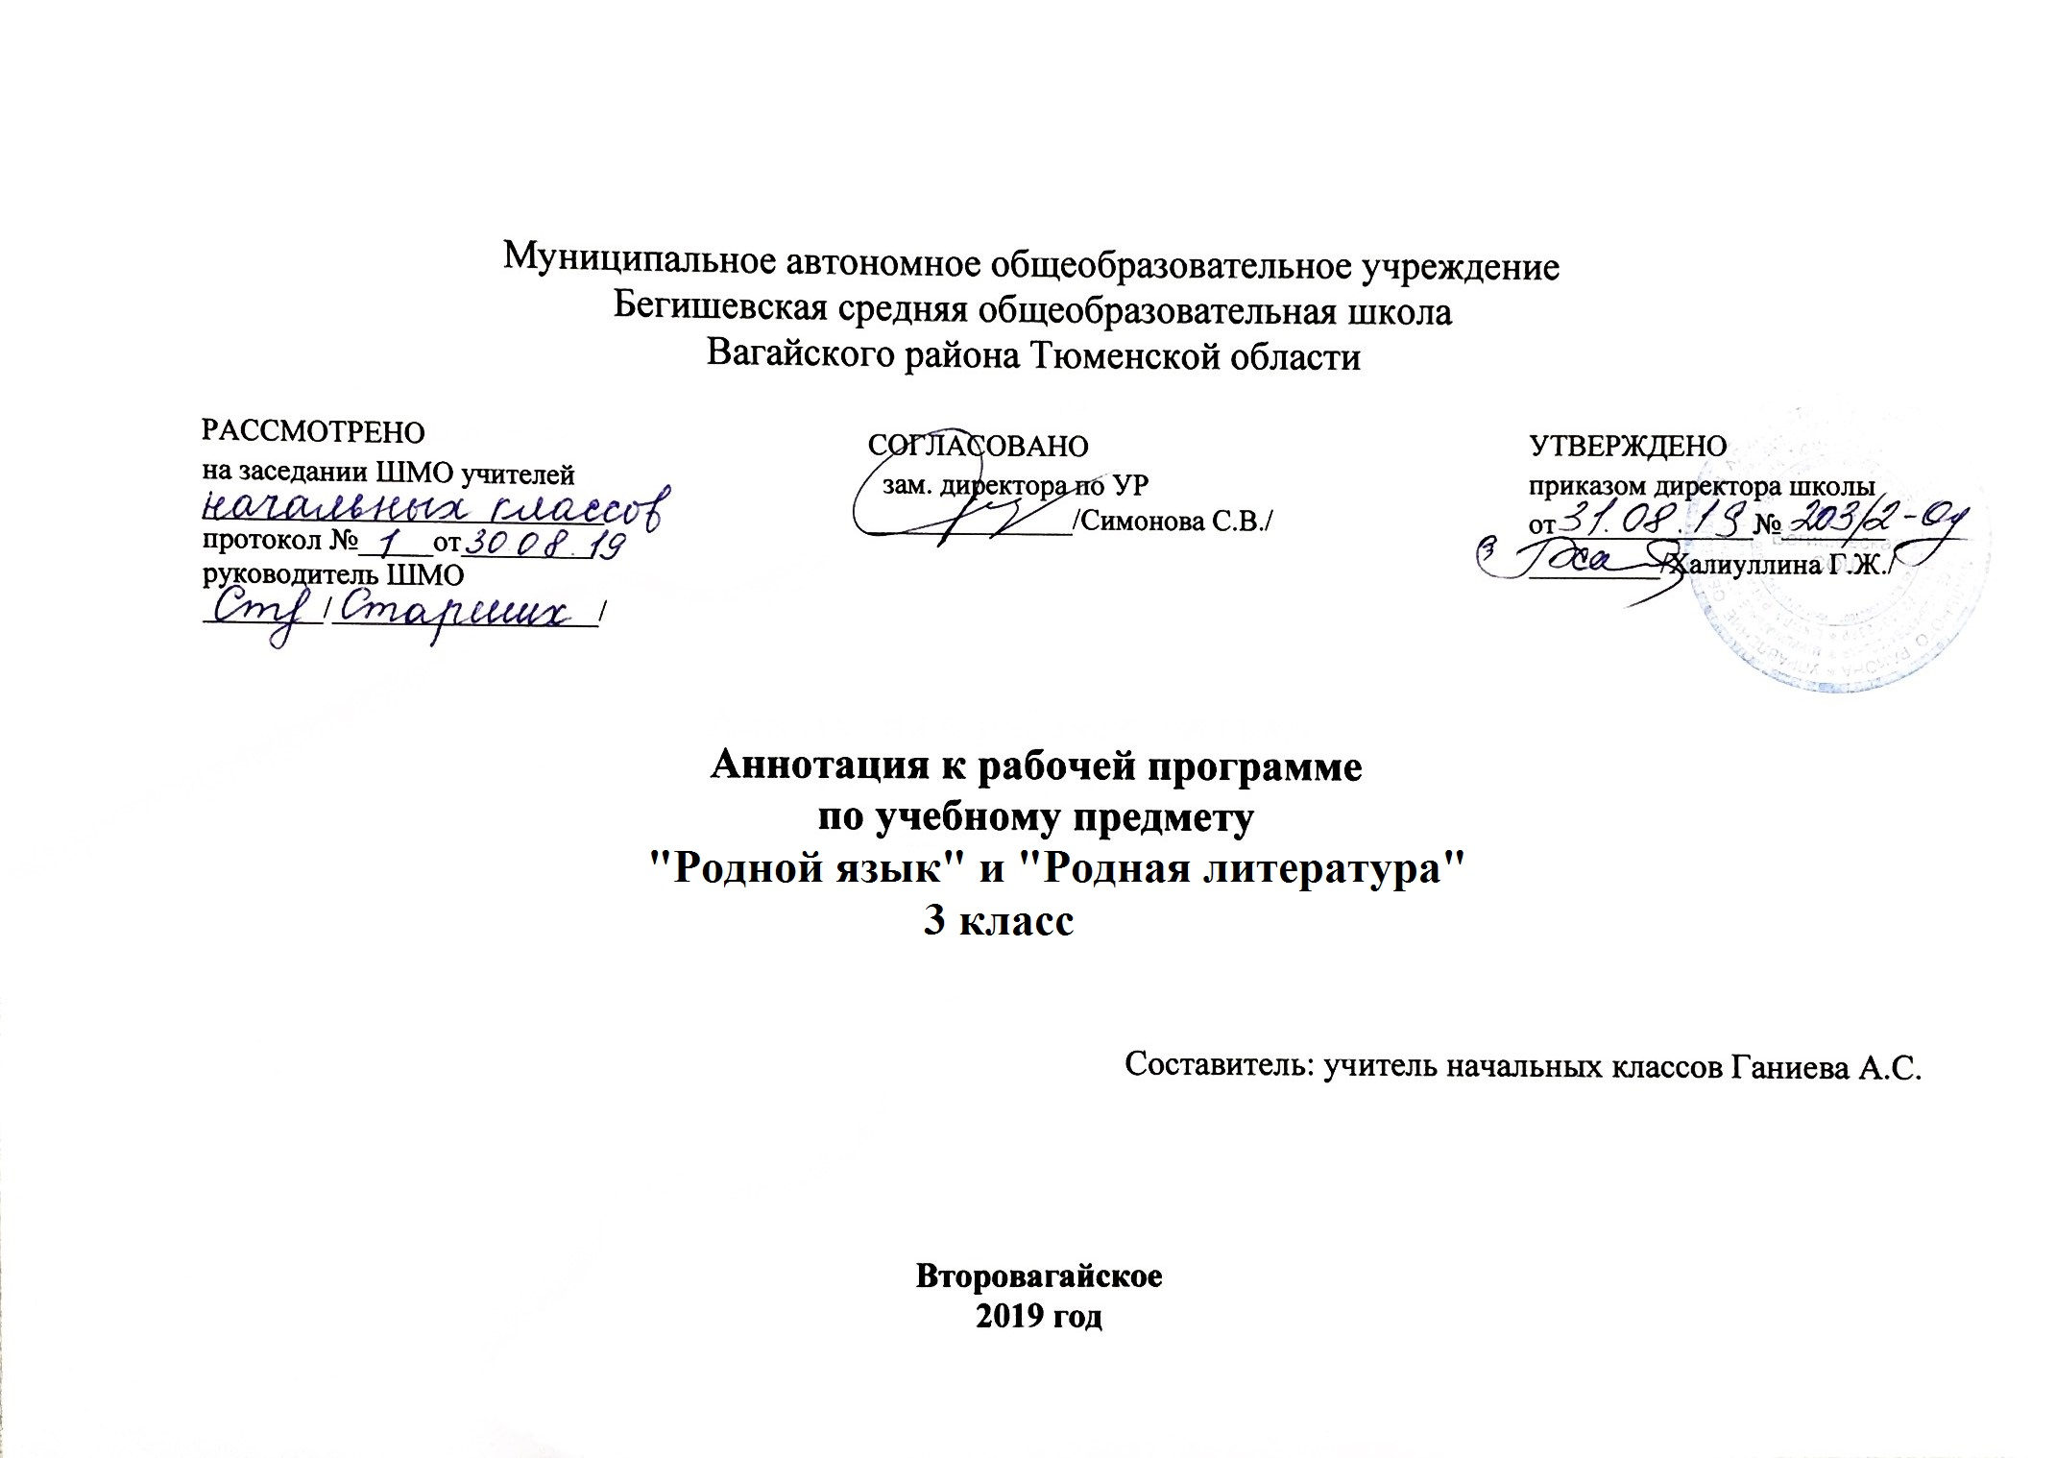
Аннотация к рабочей программе «Родной язык» и «Родная литература»

Рабочая программа учебного предмета «Родной язык» и «Родная литература» в 2 классе составлена на основе следующих документов:
- Закон Российской Федерации «Об образовании в Российской Федерации» от 29.12.2012 №273 (в редакции от 6.07.2019);
- Федеральный государственный образовательный стандарт начального общего образования (утвержден приказом Министерства образования и науки РФ от 06.10.2009г. пр.№373 (с изменениями на 31.12.2015г);
- Основная образовательная программа начального общего образования Муниципального автономного общеобразовательного учреждения Бегишевская средняя общеобразовательная школа Вагайского района Тюменской области;
- Примерная программа начального общего образования по родному языку и родной литературе;
- Учебный план начального общего образования Муниципального автономного общеобразовательного учреждения Бегишевской средней общеобразовательной школы Вагайского района Тюменской области.

Рабочая программа учебного предмета «Родной язык» и «Родная литература» во 2 классе составлена на основе образовательной программы для начальной школы, авторской рабочей программы Ф.Ф. Харисова, Ч.М. Харисовой «Программа по татарскому языку и литературе для средней (полной) общеобразовательной школы с русским языком обучения (для учащихся – татар) для 2-4 классов общеобразовательных учреждений. Казань: «Магариф - Вакыт», 2017
Авторы учебников: Ф.Ф. Харисов, Ч.М. Харисова, Е.А. Панова, Казань: «Магариф – Вакыт», 2017.

Программа «Родной язык» рассчитана на 68 часов в год (2 часа в неделю).
Программа «Родная литература» рассчитана на 34 часа в год (1 час в неделю).

